深 圳 大 学 实 验 报 告

课程名称： 算法设计与分析

实验项目名称： 最近点对问题

学院： 建筑与城市规划学院

专业： 建筑学

指导教师： 杨烜

报告人： 何腾骏 学号： 2020101057

实验时间： 2022/3/18

实验报告提交时间： 2022/3/21

教务部制
一、实验目的：

- 掌握最近点对问题的解决方案
- 在探索最近点对解决方法的过程中理解分治法对性能提升
- 通过主定理和递归树方法计算理论效率，并通过实验数据验证猜想

二、问题描述：
对于平面上给定的N个点，给出所有点对的最短距离，即，输入是平面上的N个点，输出是N点中具有最短距离的两点
蛮力法直接计算所有点对之间的距离并输出他的最小值，但这种方法的时间复杂度达到了O（n^2），在大样例规模下效率极低，因此本实验寻求一种时间复杂度更低的办法：分治法
分治法算法思想如下：
(1) 将一个问题划分为同一类型的若干子问题，子问题最好规模相同。
(2) 对这些子问题求解（一般使用递归方法，但在问题规模足够小时，有时也会利用另一个算法）。
(3) 有必要的话，合并这些子问题的解，以得到原始问题的答案。

应该考虑的问题：
- 点的分布是随机的，为了保证算法的稳定性，不能忽略极端情况（点密集分布于某处，点是均匀分布的，等等）
- 某些特殊样例导致算法时间效率退化

三、算法设计原理：
- 暴力算法：
getMinDistance(points[]):
for i = 0 to length step 1 do
for j = i+1 to length step do
dis = diatance(points[i],points[j])
minDistance = min(minDistance,dis);
end
end
return distance

若图中一共有n个点，那么对于第i个点来说，一共需要计算剩下的n-i个点与他的距离，因此一共需要计算n*(n-1)/2个点对的距离，而计算单个点对距离的操作复杂度是常数级别的，因此总时间复杂度为O（n^2），而且该方法是稳定的，时间复杂度不会因样例的分布而改变

- 单纯分治算法：
分治算法分为划分，求解，合并三个步骤
  - 划分步骤：在实验1中发现，由于快速排序的划分策略会受到样例分布的影响，不能有效控制递归树深度，在极端情况下甚至会退化到O（n^2）。相比快速排序每次随机选取划分点，归并排序每次取中间的划分的方式具有更强的稳定性，因此在划分数据时每次先对数据集进行预处理（x优先排序），然后取数据集中位数作为划分通过这种办法可以有效的控制递归树深度
  - 求解步骤：最近点对有两种出现的可能：
    - 最近点对出现在划分界线的一侧
    - 最近点对出现在划分界线的两侧
第一种可能性在递归求解的过程中已经解决，下面集中讨论第二种情况：最近点对的两个点分别出现在划分界限的两侧；
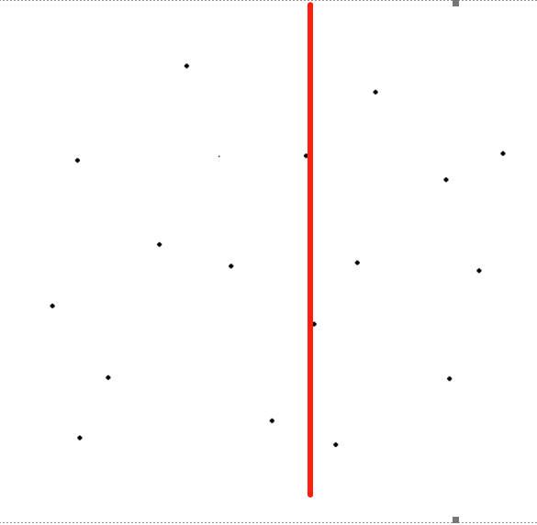
在递归过程中，已经求出两侧点对的最小距离，设左侧最短距离为d1,右侧最短距离为d2,则可以取d为d1和d2中较小者，在分界线两侧拓展d的距离，由三角不等式，若存在一个分布于两侧的点对距离小于d，他们中任何一个都不可能分布在该区域以外
但由于点阵的分布是随机的，这种划分仍然会受到样例分布的影响，在极端情况下若大量点聚集于该区域，该步骤仍然会退化到n^2的规模
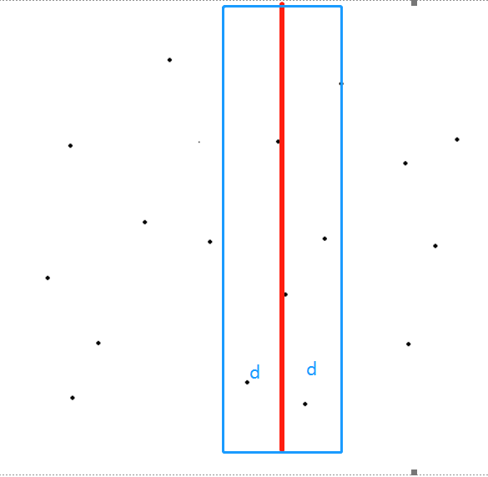
伪代码
def getMinDistance(left,right,points[]):
if(left >= right)
return Max_Number
else if(left == right-1)
return distance(points[left],points[right])
mid = (left+right)/2;
//左右同时递归
d1 = getMinDistance(left,mid,points)
d2 = getMinDistance(mid+1,right,points)
d = min(d1,d2)
x = points[mid].x;
lp[],rp[];
for i = left to right step 1:
if(x-d < points[i].x < x):
lp[].add[points[i]];
else if(x < points[i].x < x+d):
rp[].add[points[i]];

for i = 0 to lp.length step 1:
for j = 0 to rp.length step 1:
d = min(d,distance(lp[i],rp[j]));
return d;

以上的方法虽然使用了分治法，但由于点阵分布的随机性，极端情况下当大量的点聚集于[x-d,x+d]区域时，合并步骤的开销将大幅退化至O（n^2）

算法改良:缩小对比区域

实际上对于特定的一个点（x,y）来说，若他与另一个点之间的距离小于d，那么另一个点一定存在于以他为中心，半径为d的圆域内，但由于计算点距离需要花费额外的时间，因此这个要求可以降低为检查（x-d< X<x+d）∩（y-d< Y<y+d）的区域
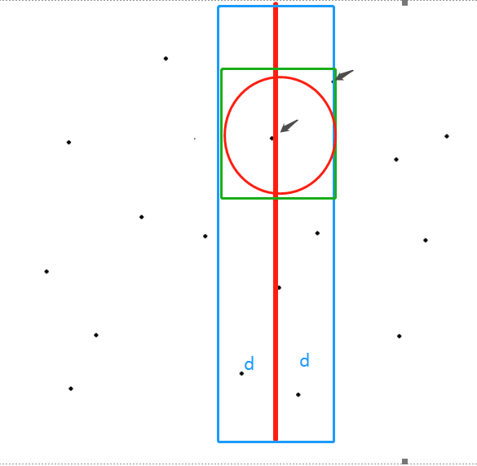
寻找计算该区域内的点也需要额外的时间开销，因此在求解过程中引用一个结论：最多只有6个点在这个的空间（x-d< X<x+d）∩（y-d< Y<y+d）中，证明如下：
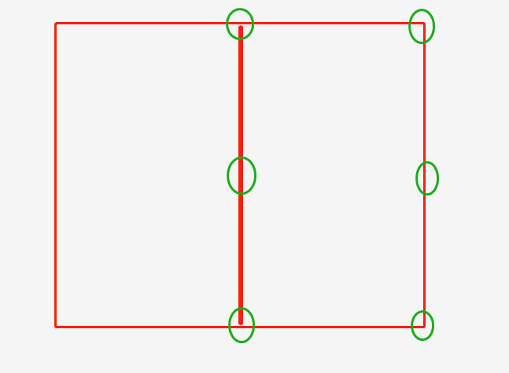
如图所示，由于单侧点之间的距离不会小于最小距离d，因此在该区域内最多只有6个点。

由上述结论，对区域内的点，按y轴坐标优先排序后，从y轴坐标大于y-d的点开始比较六个点并根据结论更新最小点对即可
Sort(arr)
//递归调用区间
def getMinDistance(left,right,points[]):
if(left >= right)
return Max_Number
else if(left == right-1)
return distance(points[left],points[right])
mid = (left+right)/2;
//左右同时递归
d1 = getMinDistance(left,mid,points)
d2 = getMinDistance(mid+1,right,points)
d = min(d1,d2)
d3 = merge(left,mid,right,d,points);
return min(d,d3);

//合并区间
def merge(left,mid,right,d,points):
res = Max_Number;
x = points[mid].x;
lp[],rp[];
for i = left to right step 1:
if(x-d < points[i].x < x):
lp[].add[points[i]];
else if(x < points[i].x < x+d):
rp[].add[points[i]];
sort_index_By_Y(rp[]);
sort_index_By_Y(lp[]);

for i = 0 to lp.length step 1:
ly = lp[i].y;
j=0;
while(rp[j]<x-d)
j++
for k = j to min(j+6,right) step 1:
res = min(res,distance(points[k],points[i]));
return res;

复杂度分析：
递归深度
T(n) = T(n/2) + nlogn
…..
j = logn: T(n) =2^j * T(1) + n(∑log(n/2i)) ➡ nlog(n)log(n)

进一步改良：利用分治法的结果减少操作

单纯分治法时，对y的排序有O(nlogn)的时间复杂度，但若参照归并排序的思路，在分治过程中对数据按y优先的规则进行归并，递归结束后数据在y上有序，则合并代价会降为logn,总体复杂度降低为O(nlogn)
归并分治法：
def getMinDistance(left,right,points[]):
if(left >= right)
return Max_Number
else if(left == right-1)
if(point[left].y > point[right].y)
swap(point[left],point[right])//在这里对Y归并，在合并数组时不再需要每次都对Y进行排序
return distance(points[left],points[right])
mid = (left+right)/2;
//左右同时递归
d1 = getMinDistance(left,mid,points)
d2 = getMinDistance(mid+1,right,points)
d = min(d1,d2)
d3 = merge(left,mid,right,d,points);
return min(d,d3);

此时 T(n) = T(n/2) + n
…………
求解得T(n) = nlogn;

四、实验数据介绍：

*数据生成：使用java.util.Random类生成随机点阵，点阵边界为50000*50000；
*通过HashSet去重，保证没有重合点

为了避免数据偶然性，所有时间均为20次实验平均
蛮力法的时间复杂度为O（n^2）,因此选用10^4级别的数据进行测试
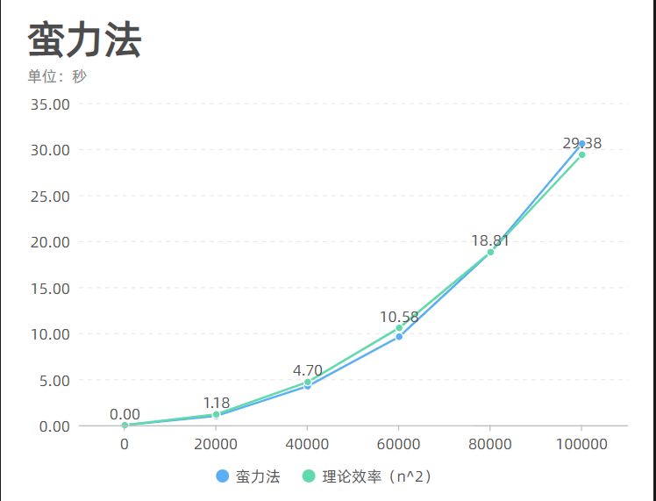
图像观察表明，蛮力法时间开销呈现n^2的趋势，符合理论的O(n)复杂度
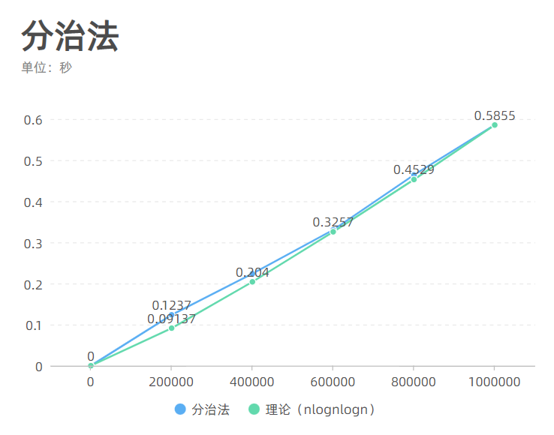
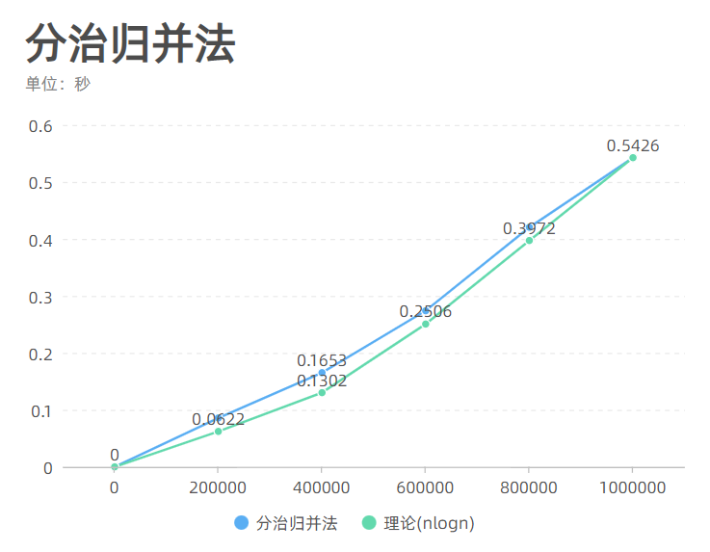
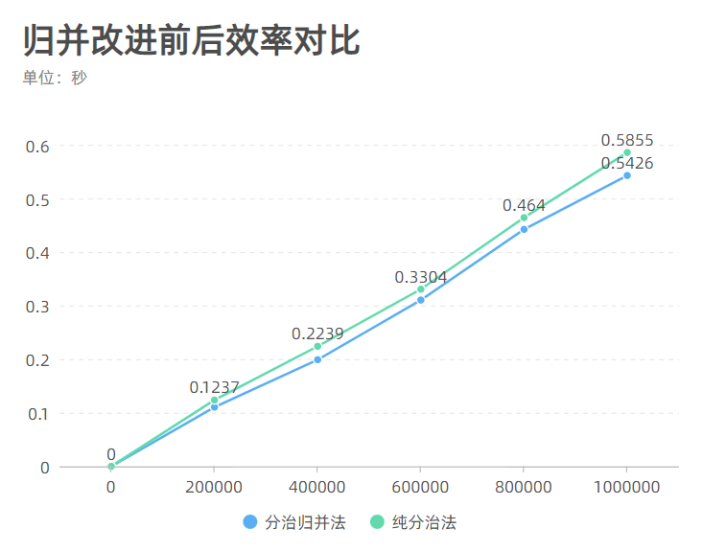
分治归并改进后，算法效率得到明显提升
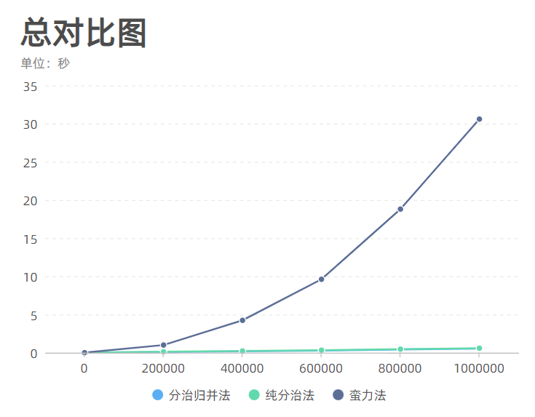
分治法和蛮力法时间消耗对比表明，分治法可以有效提升算法效率

五、实验结果分析：

- 实验结论：
- 取中位数归并形式的分治法对样本空间的划分方式不会受到样本的影响，相比于其他分治法有更强的稳定性
- 对y归并排序可以避免重复对总体y坐标排序
- 可以通过和暴力法的实验结果对比验证代码的正确性
- 有时在对问题的解空间进行压缩的时候，如果方法难以实现，可以通过适当的“替换”，比如合并步骤中求某个点的最近点对时，计算出以该点为中心，半径为d的圆内的点需要计算每一个点与该点的距离，但如果将该问题扩大为比对以该点为中心，2d*2d的方形区域内的所有点，就可大幅降低时间开销

指导教师批阅意见：

成绩评定：

指导教师签字：

年 月 日
备注：
注：1、报告内的项目或内容设置，可根据实际情况加以调整和补充。
2、教师批改学生实验报告时间应在学生提交实验报告时间后10日内。

